EXAMEN UT5 – SERVICIOS EN RED
- Direccionamiento
Está en la hoja con el diseño lógico de red.
- Comprobación.
Equipo1:
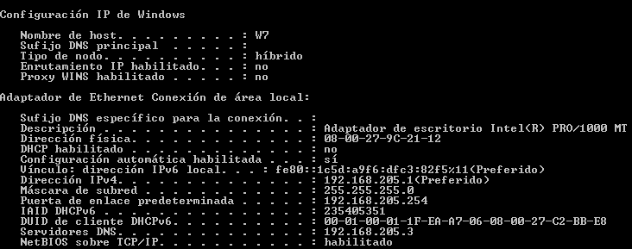
Equipo2:
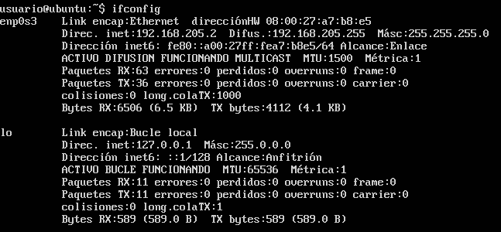
Equipo3:
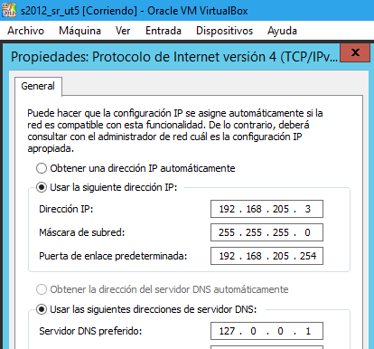
Mikrotik:
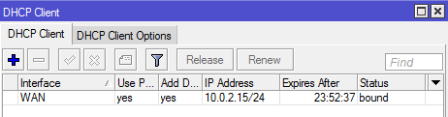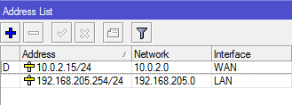
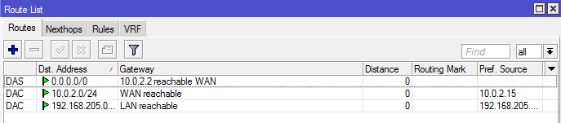
Comprueba que los equipos 1, 2 y 3 tienen acceso a internet.
Equipo 1:
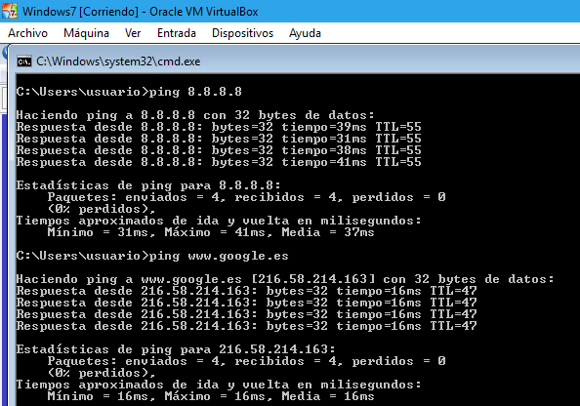
Equipo 2:
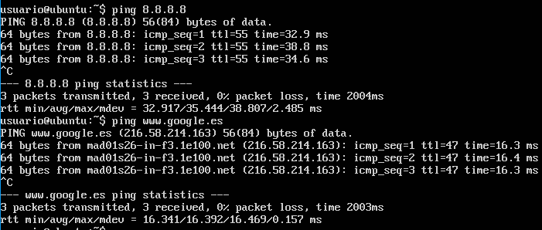
Equipo 3:
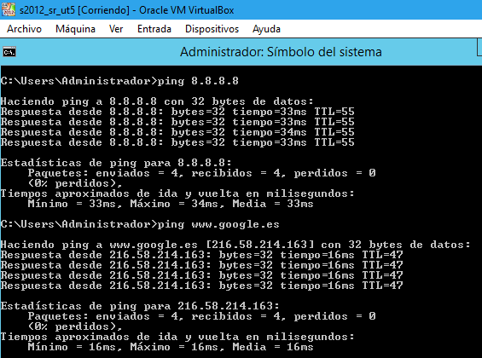
- Crear un sitio Web en Apache
El sitio se almacenara en /var/www/aw y la página por defecto será: aw.html
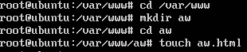
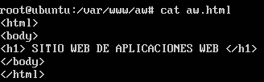
El sitio web contendrá dos directorios apuntes y practicas
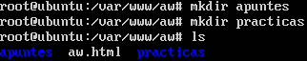
Apuntes.html
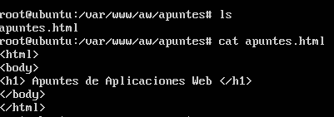
Practicas.html
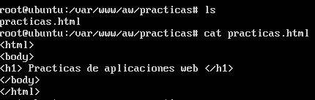
Desde el equipo 1 mostramos las siguientes direcciones url.
http://www.sor205.net
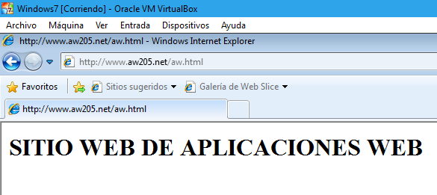
http://www.sor205.net/apuntes/apuntes.html
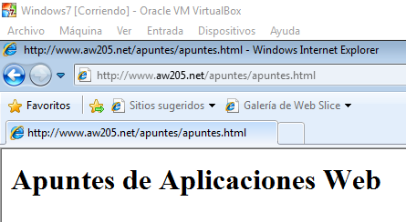
http://www.sor205.net/practicas/practicas.html
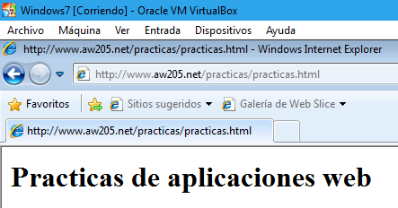
- Crear un sitio Web en IIS.
Se almacenara en c:\intepub\wwwroot\sor
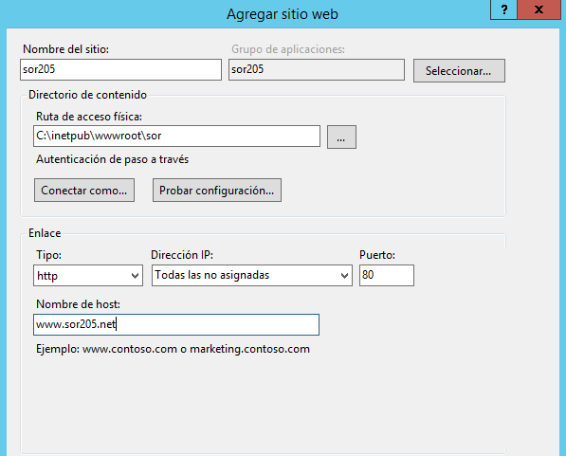
Por defecto sor.html, si no mostrar directorios
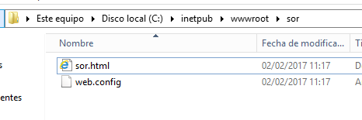
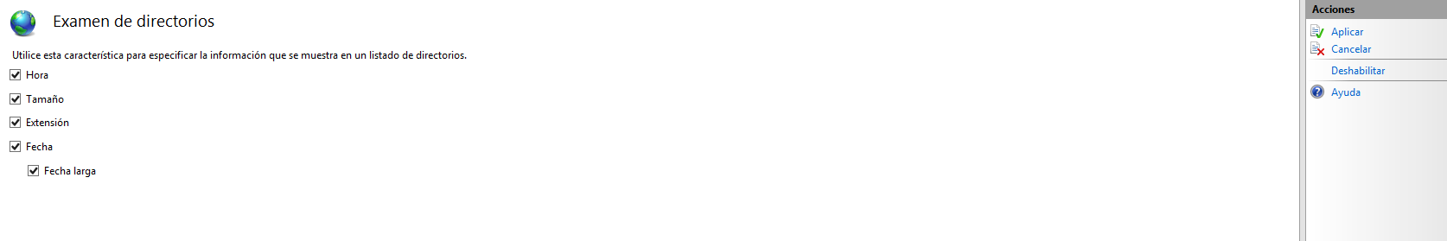
Escucha en el puerto 80
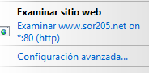
Dos directorios, apuntes y prácticas
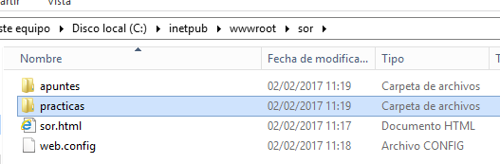

Paginas dentro de ellos, apuntes.html y practicas.html
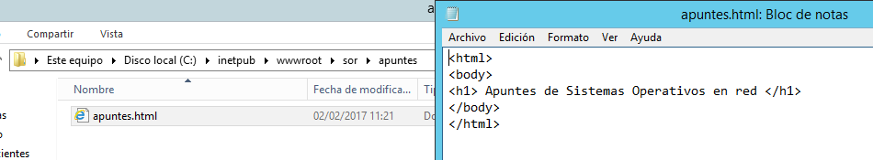
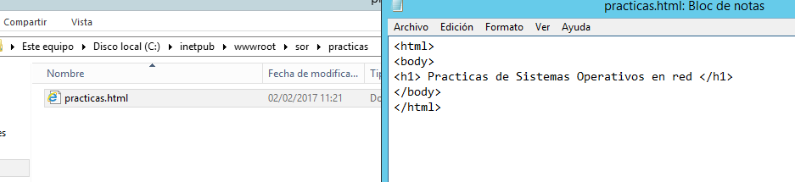

Los metemos en documentos predeterminados
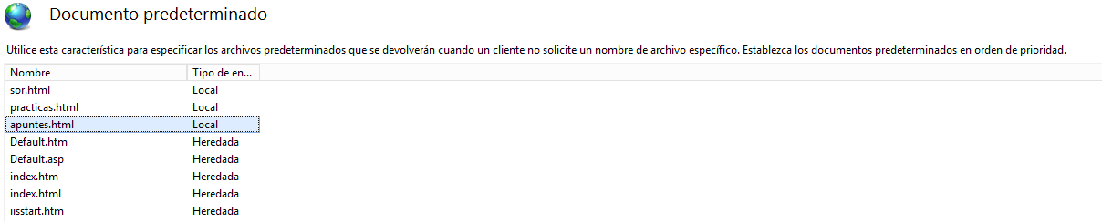
Desde el equipo1 muestra las siguientes urls.
http://www.sor205.net
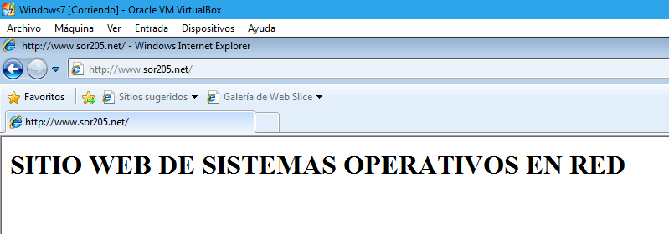
http://www.sor205.net/apuntes/apuntes.html
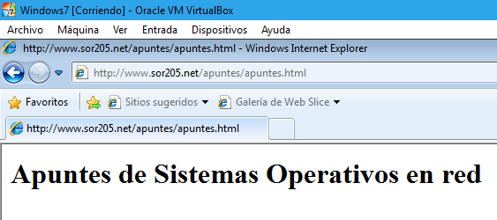
http://www.sor205.net/practicas/practicas.html
